重点污染源获取长天数据接口问题总结

接口说明：
因长天数据是按WebService的wsdl的接口返回数据，为方便期间，将直接调用wsdl的方式封装为json的调用方式，参数解释如下：
接口地址：http://10.168.6.6:5006/zdww-data/getPSInfo（须内网环境下调用）
{
"postUrl":"http://10.214.29.59:8081/jointos/ws/services/WsDataService",
"methodName":"getGasFacHourDataS",
"paramsList":[
{"agesNumer":"0","agesvalue":"620901000002"},
{"agesNumer":"1","agesvalue":"62090100000225"},
{"agesNumer":"2","agesvalue":"002"},
{"agesNumer":"3","agesvalue":"2021-06-10 12:00:00"},
{"agesNumer":"4","agesvalue":"2021-08-10 12:00:00"}
]
}
参数一、postUrl：为长天提供接口地址
参数二、methodName：为长天接口中方法名称
参数三、paramsList：因长天接口使用wsdl的方式调用，使用souapUi原始接口调用如下：
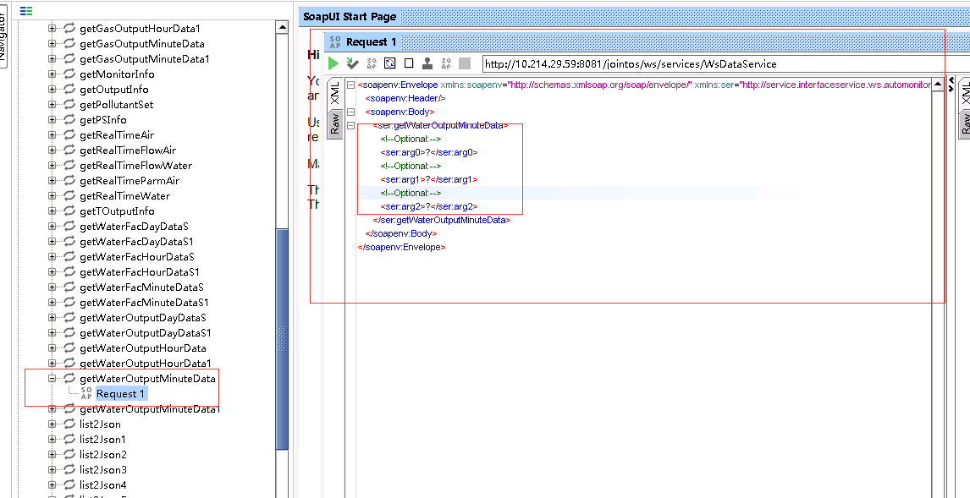
请求地址：http://10.214.29.59:8081/jointos/ws/services/WsDataService
<soapenv:Envelope xmlns:soapenv="http://schemas.xmlsoap.org/soap/envelope/" xmlns:ser="http://service.interfaceservice.ws.automonitor.jointsky.com/">
<soapenv:Header/>
<soapenv:Body>
<ser:getWaterOutputMinuteData>
<!--Optional:-->
<ser:arg0>?</ser:arg0>
<!--Optional:-->
<ser:arg1>?</ser:arg1>
<!--Optional:-->
<ser:arg2>?</ser:arg2>
</ser:getWaterOutputMinuteData>
</soapenv:Body>
</soapenv:Envelope>
"agesNumer":"0"代表<ser:arg0>，"agesvalue":"620901000002" 代表标签之间的数值,即：
<ser:arg0>620901000002</ser:arg0>

问题1：
《2.3、获取气污染物小时折算因子》（getGasFacHourZsParameterS）接口数据是否存在，多次手动尝试未获取监控数据。
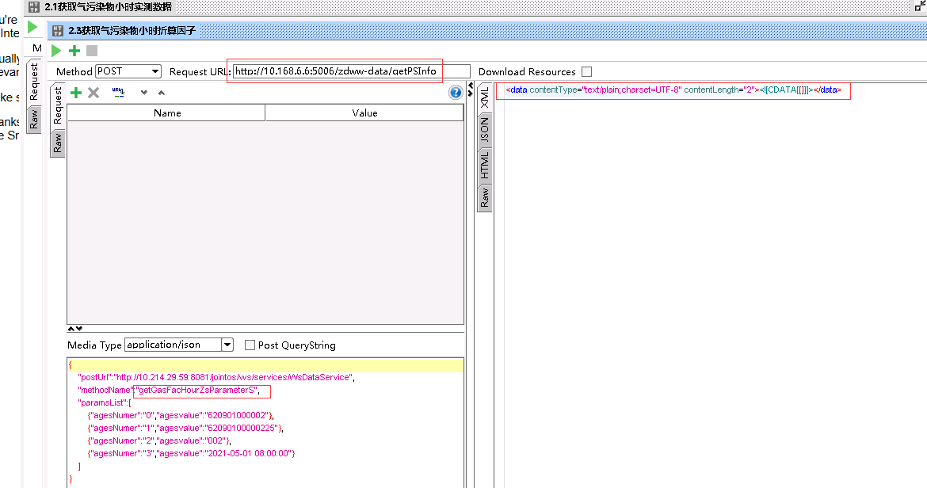
麻烦确定我们的入参是否合适：
{
"postUrl":"http://10.214.29.59:8081/jointos/ws/services/WsDataService",
"methodName":"getGasFacHourZsParameterS",
"paramsList":[
{"agesNumer":"0","agesvalue":"620901000002"},
{"agesNumer":"1","agesvalue":"62090100000225"},
{"agesNumer":"2","agesvalue":"002"},
{"agesNumer":"3","agesvalue":"2021-05-01 08:00:00"}
]
}

问题2：
《2.7、获取气污染物日折算因子》（getGasFacDayZsParameter）接口数据是否存在，多次手动尝试未获取监控数据。
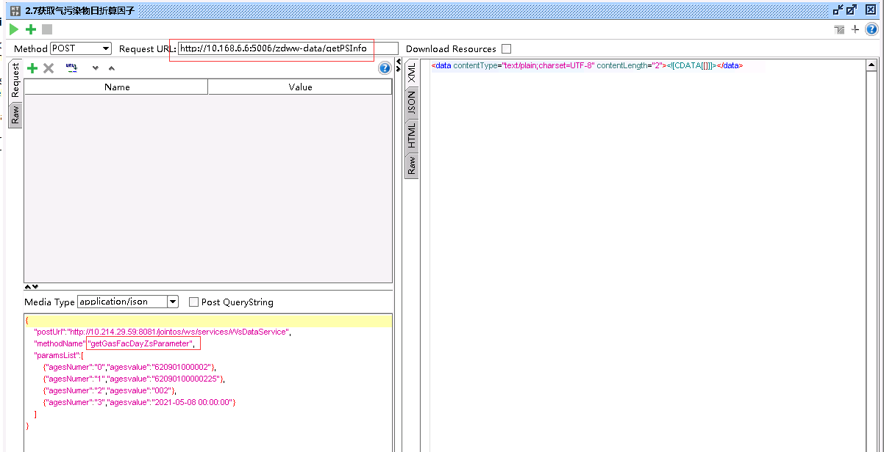
麻烦确定我们的入参是否合适：
{
"postUrl":"http://10.214.29.59:8081/jointos/ws/services/WsDataService",
"methodName":"getGasFacDayZsParameter",
"paramsList":[
{"agesNumer":"0","agesvalue":"620901000002"},
{"agesNumer":"1","agesvalue":"62090100000225"},
{"agesNumer":"2","agesvalue":"002"},
{"agesNumer":"3","agesvalue":"2021-05-08 00:00:00"}
]
}

问题3：
《2.5、获取气污染物日实测数据》（getGasFacDayDataS）接口，多次测试，返回数据中，监控数据为空值
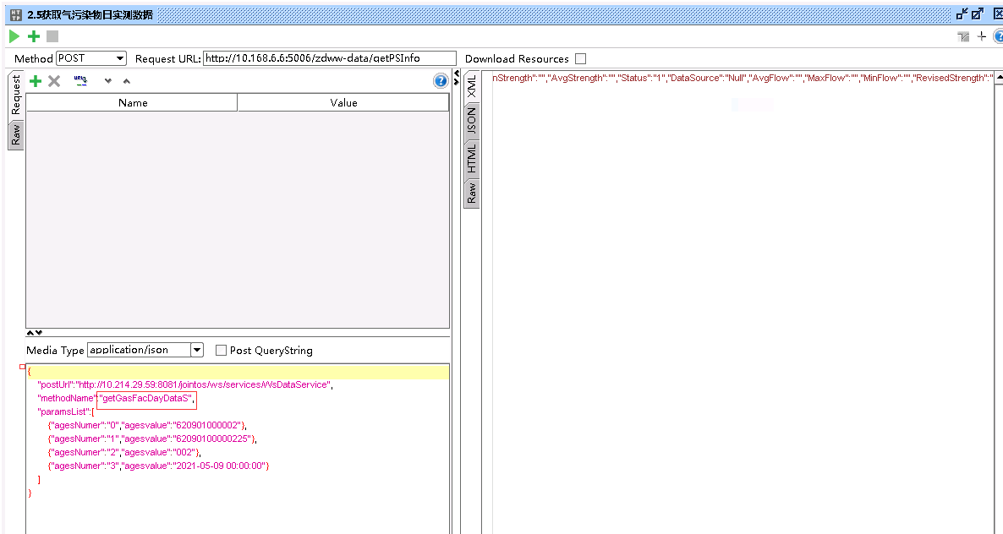
格式话后的返回数据如下：
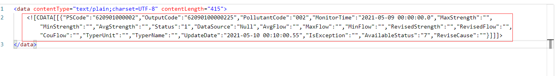
请协助确认接口是否正常，获取日数据基本都为空是否正常
入参：
{
"postUrl":"http://10.214.29.59:8081/jointos/ws/services/WsDataService",
"methodName":"getGasFacDayDataS",
"paramsList":[
{"agesNumer":"0","agesvalue":"620901000002"},
{"agesNumer":"1","agesvalue":"62090100000225"},
{"agesNumer":"2","agesvalue":"002"},
{"agesNumer":"3","agesvalue":"2021-05-09 00:00:00"}
]
}

问题4：
《2.6、获取气污染物日折算数据》（getGasFacDayZsDataS）接口，多次测试，返回数据中，监控数据为空值：
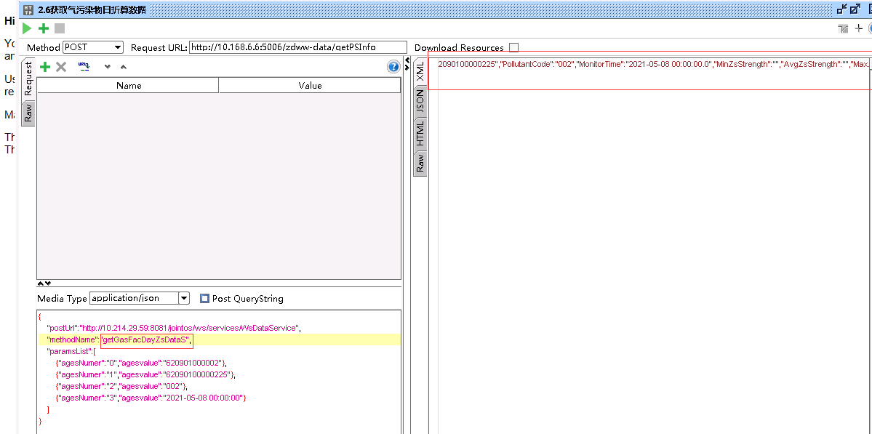
格式化后返回输入如下：
请协助确认接口是否正常，获取日数据基本都为空是否正常
入参：
{
"postUrl":"http://10.214.29.59:8081/jointos/ws/services/WsDataService",
"methodName":"getGasFacDayZsDataS",
"paramsList":[
{"agesNumer":"0","agesvalue":"620901000002"},
{"agesNumer":"1","agesvalue":"62090100000225"},
{"agesNumer":"2","agesvalue":"002"},
{"agesNumer":"3","agesvalue":"2021-05-08 00:00:00"}
]
}

问题5：
《2.1、获取气污染物小时实测数据》（getGasFacHourDataS）接口，跟踪发现2021-08-10数据，早上9点的数据，在10点40可以查到，但是10点的数据下午2点多才查到，且监控数据为空，获取数据时间于返回中的更新时间不一致。
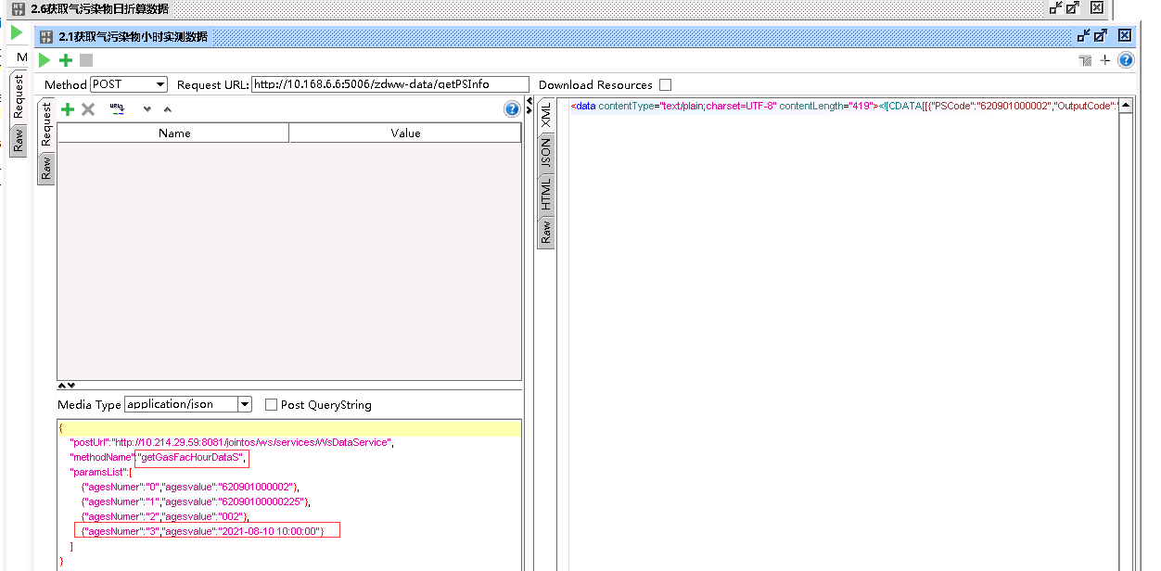
返回数据：
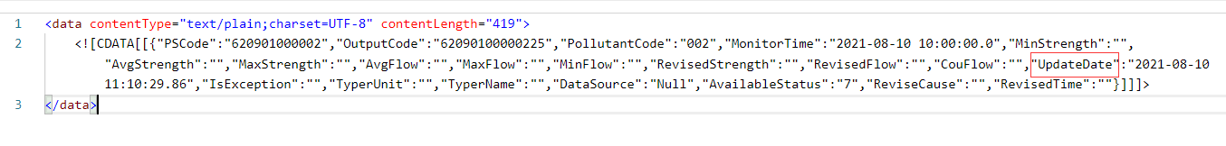
请协助确认接口是否正常，
入参：
{
"postUrl":"http://10.214.29.59:8081/jointos/ws/services/WsDataService",
"methodName":"getGasFacHourDataS",
"paramsList":[
{"agesNumer":"0","agesvalue":"620901000002"},
{"agesNumer":"1","agesvalue":"62090100000225"},
{"agesNumer":"2","agesvalue":"002"},
{"agesNumer":"3","agesvalue":"2021-06-10 12:00:00"}
]
}

问题5：
接口文档中，按时间段获取多条数据，接口返回只有一条，并发现是按开始时间作为时间点的数据，不能返回多条数据（该接口，所有监控类的数据都不能取到多条，请协助核查）：
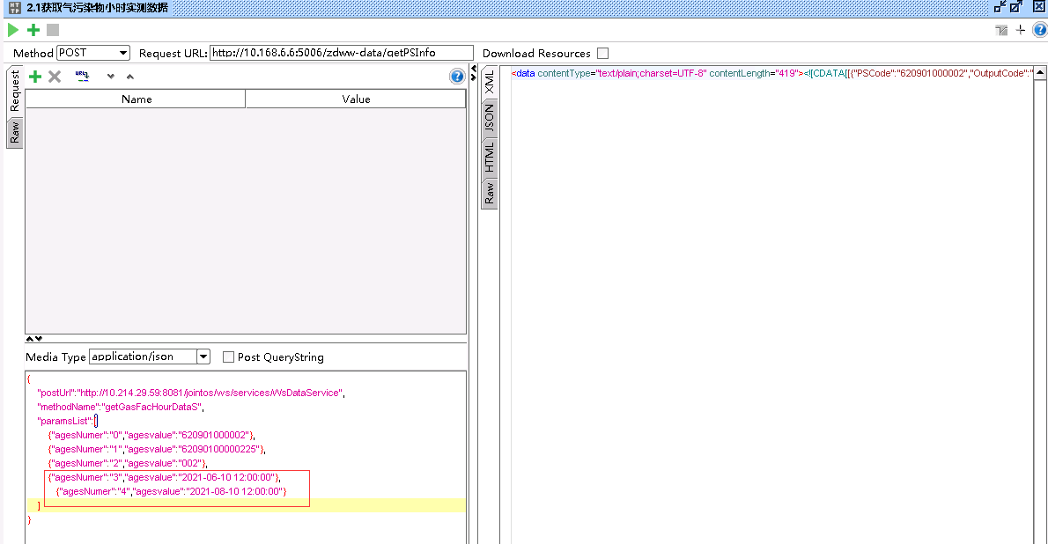
格式化返回数据后如下：
不能获取多条数据请协助确认接口是否正常，
入参：
{
"postUrl":"http://10.214.29.59:8081/jointos/ws/services/WsDataService",
"methodName":"getGasFacHourDataS",
"paramsList":[
{"agesNumer":"0","agesvalue":"620901000002"},
{"agesNumer":"1","agesvalue":"62090100000225"},
{"agesNumer":"2","agesvalue":"002"},
{"agesNumer":"3","agesvalue":"2021-06-10 12:00:00"},
{"agesNumer":"4","agesvalue":"2021-08-10 12:00:00"}
]
}

问题6：

基于问题5，请给与详细的小时以及日监控数据的上传更新时间说明，便于我们调用取数。

问题7：
在测试接口的过程中，有些污染源的监测点无监测数据，确认是否合理。

